浙江省2010年7月高等教育自学考试
塑料成型工艺与模具设计试题
课程代码：02220

一、填空题(本大题共5小题，每空1分，共10分)
请在每小题的空格中填上正确答案。错填、不填均无分。
1.将一定配比的_________和各种添加剂制成成分均匀的粉料或粒料，有利于成型后得到性能_________的制品。
2.塑料中的稳定剂按其作用分为_________、_________和光稳定剂三种类型的稳定剂。
3.塑料模按模塑方法分类，可以分为_________、_________传递模、机头和口模等。
4.注射模的浇注系统由_________、分流道、_________、冷料穴等组成。
5.精密注射成型是成型尺寸和形状精度_________、表面粗糙度_________的塑料制品而采用的注射成型方法。

二、判断题（本大题共10小题，每小题2分，共20分）
判断下列各题，正确的在题后括号内打“√”，错的打“×”。
1.塑料收缩率大、塑件壁厚大则脱模斜度大。( )
2.塑料模的垫块是用来调节模具高度以适应成型设备上模具安装空间对模具总高度的要求。
( )
3.就成型效率来看，以注射成型为高，压注成型次之，压缩成型较低。( )
4.溢式模有加料腔和配合部分，所以过剩的塑料容易溢出。( )
5.设计压缩模时，对无论从正面或反面加压都成型的塑件，将凹模做得越简单越好。( )
6.压缩模侧向分型抽芯机构与注射模相似，因此，注射模的侧向分型机构完全可用于压缩模。 ( )
7.夹坯口的角度和宽度对吹塑制品的质量没有影响。( )
8.冷却水在模具出、入口处的温度差愈小，说明对模温控制的均匀化程度愈高。( )
9.浇口的位置应开设在塑件截面最厚处，以利于熔体填充及补料。( )
10.无流道塑料注射模适用于各种塑料的注射成型。( )

三、名词解释（本大题共4小题，每小题5分，共20分）
1.热塑性塑料
2.收缩性
3.调湿处理
4.分流道

四、问答题(本大题共3小题，每小题10分，共30分)
1.浇注系统设计的基本原则是什么？
2.推出机构的设计要求是什么？
3.对塑料模具成型零件材料有哪些要求？

五、综合题（本大题共20分）
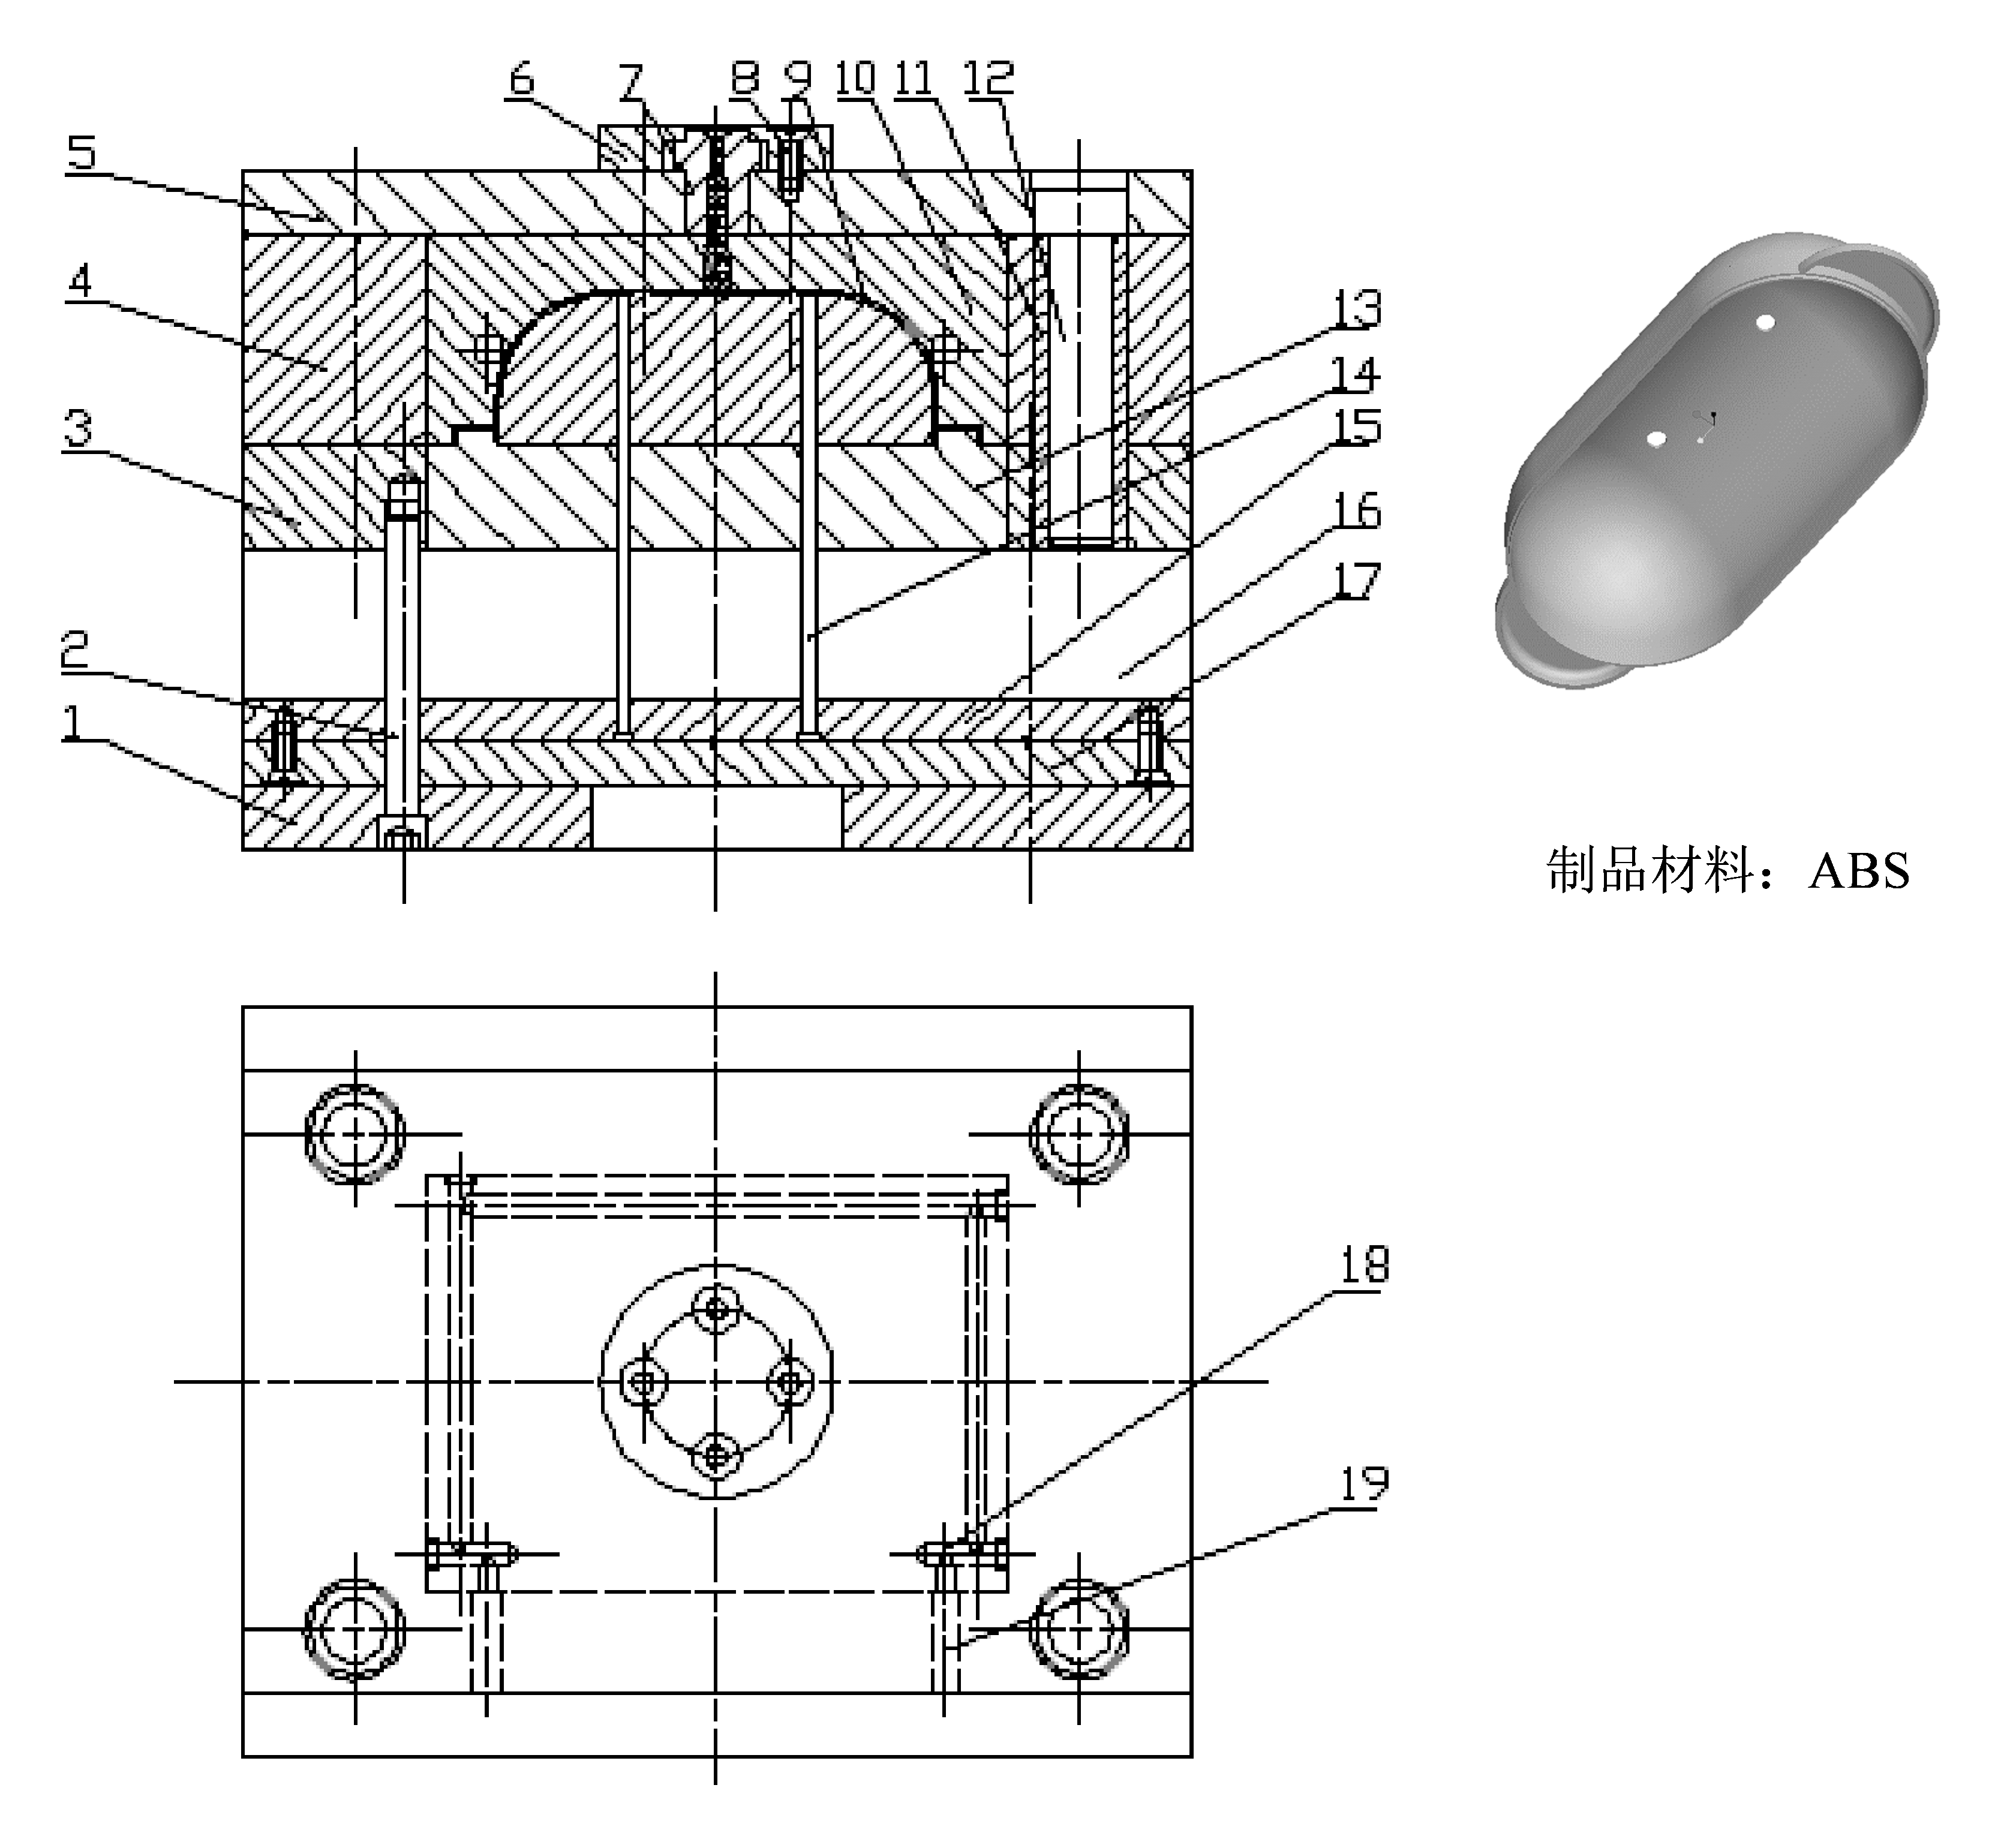
根据上面的塑料模具总装图所示，回答下面4个问题：
（1）写出零件编号为3、4、5、6、7、10、12的名称？(7分)
（2）模具采用何种浇口形式？(2分)
（3）模具有几个分型面？(2分)
（4）模具有几个型腔？叙述模具工作原理。(9分)

